
2026年春季学期
计算学部《软件工程》课程

Lab 1实验报告

姓名 | 班级/学号 | 联系方式
芦天昊 | 2352301/2023112424 | 1838626774@qq.com

目 录
1 实验要求 1
2 待求解问题描述 1
3 算法与数据结构设计 1
3.1 设计思路与算法流程图 1
3.2 数据结构设计 1
3.3 算法时间复杂度分析 1
4 实验与测试 1
4.1 读取文本文件并展示有向图 2
4.2 查询桥接词 2
4.3 根据桥接词生成新文本 2
4.4 计算最短路径 3
4.5 随机游走 3
5 编程语言与开发环境 3
6 结对编程 3
6.1 分组依据 3
6.2 角色切换与任务分工 3
6.3 工作照片 4
6.4 工作日志 4
7 Git操作过程 4
7.1 实验场景(1)：仓库创建与提交 4
7.2 实验场景(2)：分支管理 4
8 在IDE中使用Git Plugin 4
9 小结 4

[文档全部完成之后，请在上述区域点击右键，选择“更新域”，在打开的对话框中选择“更新整个目录”]

实验要求
本实验旨在通过结对编程模式，利用大模型辅助开发，掌握以下核心技能：
1.理解面向对象视角下文本处理、图结构与算法实现方法；
2.掌握大模型/算法辅助编程思想（选用了 Java 实现在 codex 的辅助下，完成代码架构设计、复杂算法逻辑推导及代码优化）；
3.熟悉 Git 实战流程（初始化、分支、合并、推送），并把所有交互输入集中在 main，辅助函数保持逻辑纯粹。
待求解问题描述1.输入与预处理读取英文文本文件（实验提供的 Easy Test.txt 与 Cursed Be The Treasure.txt），只考虑 ASCII 字母，其他字符（标点、数字、控制符等）全部替换为空格。将全文统一转为小写，再按空白符（空格/换行）分词，滤除空字符串，得到连续的词序列，确保每对相邻词皆可用于构建图。采用逐行流式读取（Files.lines / BufferedReader）以控制内存占用，方便对大语料重复验证。2.图结构构建与权重定义设计 Graph 类：内含 Map<String, Map<String, Integer>> adjacencyList，外层键为源节点（单词），内层键为目标节点，值为该边出现的次数（权重）。对输入的词序列逐对遍历，调用 Graph.addEdge(word[i], word[i+1])，该方法自动将单词转小写、在邻接表中添加节点、累加权重，保证图中每条边的权重等于对应相邻词在文本中的出现次数。即使某词无出边（出度 0），仍然加入图中，以便 PageRank 和随机游走算法处理“沉默”节点。核心功能需求功能1：展示有向图在 CLI 上逐行输出 节点 -> 邻居(权重)，让人直观感知每个词与其后继的关系。支持为空节点（显示 “(no outgoing edges)”）。功能2：查询桥接词输入两个单词 word1、word2。若任一单词不在图中，提示 No "word" in the graph!；若两个都缺失，则提示 No "word1" and "word2" in the graph!。查找所有 word3 使 word1→word3 与 word3→word2 同时存在，按字典序输出（若只有一个桥接词，用 “is”，多于一个时用 “are …, and …”）。功能3：新文本生成重新清洗用户输入的文本，按照相邻词查找桥接词。若存在多个，随机选一个插入原词之间；若无桥，则保留原词，最终输出增强后的新文本。功能4：最短路径使用 Dijkstra 算法（优先队列 PriorityQueue<Node> + distances + previous），支持两种模式：输入起点 + 终点，返回路径 word1 -> … -> word2 与总权重。仅输入起点（终点留空）时，打印该起点到图中其它所有词的最短路径。若终点不可达，输出 “不可达”。功能5：PageRank固定阻尼因子 d = 0.85，初始化每个词的 PR 为 1/N。迭代 100 次，出度为 0 的节点将其 PR 均分给全局节点，以避免稀疏图造成 rank 泄漏，最终返回指定节点的 PR 值。功能6：随机游走随机选择一个起点，沿出边随机跳转，记录遍历路径。直到遇到重复边或当前节点无出边时停止。将路径输出到控制台并写入 random_walk.txt，便于结果复现与分析。4.交互与接口规范所有输入、输出集中由 main() 控制：启动时接收命令行参数（可直接传文件路径），否则提示用户输入文件路径。使用 Scanner 循环展示菜单（1–6、0 退出），每项操作前后都有明确提示，如 “请选择功能”、“输入第一个单词”等。功能函数（如 queryBridgeWords、calcShortestPath）只负责逻辑计算，不直接执行 I/O，便于单元测试与复用。错误输入（未识别的菜单选项）提示 “未知选项，请重新输入。”，用户可继续尝试，保证 CLI 稳定性。5.与实验报告 / LLM 结合思路报告中需记录每项功能的设计思路、关键代码段（如 Dijkstra、PageRank、随机游走）、测试输入/输出样例，以及在小语料与大语料下的表现。可选地接入 LLM（推荐 DeepSeek、KiMi 等）来辅助生成桥接词或改写新文本，在报告中需注明模型名称、提示模板、评估指标；当前实现保留接口（如在 generateNewText 中预留随机桥接词位置）以便未来替换。

算法与数据结构设计
设计思路与算法流程图1.整体思路概览 文本 → 清洗（非字母替空格、转小写）→ 分词 → 构建词序列 → 依次调用各模块 （展示图、桥接词、新文本、最短路径、PageRank、随机游走）→ 所有交互由 main() 菜 单驱动，辅助函数只负责返回结果。2.流程文字图从文本生成图：读取文件 → 正则替换 → lowercase → split("\\s+") → 遍历相邻 词 → Graph.addEdge → 邻接表 adjacencyList。展示图：菜单 1 → showDirectedGraph → 排序节点 → 打印“节点 → 邻居(权重)” → 输 出 graph.png（可选）。查询桥接词：菜单 2 → 输入 word1/word2 → 存在性检查 → 遍历 word1 邻居 word3 → 判断 word3→word2 → 格式化输出（单/多/无桥词）。新文本生成：菜单 3 → 输入文本 → 清洗分词 → 遍历相邻词 → findBridgeWords → 随 机插入桥词 → 拼接返回。最短路径：菜单 4 → 输入起点/终点（终点可空） → Dijkstra（distances+priority queue+previous） → 路径/权重输出 → 或列出起点到所有词路径。PageRank：菜单 5 → 初始化 rank=1/N → 迭代 100 次：先处理 sink 节点平均分 rank， 再遍历所有入边累加贡献 → 返回目标词页面排名。随机游走：菜单 6 → 随机起点 → 沿随机出边遍历 → 遇重复边/无出边时停止 → 打印 路径并写入 random_walk.txt。3.大模型辅助提示词示例桥接词："Given the directed graph extracted from the corpus, suggest intermediate words that connect <word1> to <word2> based on existing adjacency relations."新文本生成："Insert appropriate bridge words between adjacent words of this sentence using vocabulary from the prebuilt graph."路径解释："Explain why the path <word1> -> ... -> <word2> is the shortest in the weighted graph." 所有模型建议在应用前都会通过图结构再验证，确保只使用在语料中出现并符合 word1 →word3→word2 关系的桥词，避免引入新词或错误路径。4.模型结果评价与修改策略若模型建议不在图中，立即过滤并记录为“被图结构屏蔽”；若过滤率高，调整 prompt 加上“only use words present in the graph”。若模型解释与实际路径/ PageRank 输出不一致，在报告中说明 Dijkstra/PageRank 是基 于权重的全局最优策略，模型解释仅作为辅助。保留纯算法 fallback（如桥词为空时返回固定提示），保证在模型不可用时功能仍正常。

数据结构设计
1.有向加权图（Graph）结构：Map<String, Map<String, Integer>> adjacencyList，外层键是源词，内层键是目标词，值是边权（表示两词在语料中连续出现的次数）。作用：addEdge 在插入边时自动创建节点、统一小写并累加权重，getEdges(word) 返回 某词的所有出边，containsNode 检查节点存在性，整个图为桥接词、PageRank、随机游 走、最短路径等功能提供基础数据。数学描述：图 G=(V,E)G=(V,E)，VV 是所有词，EE 是有向边 A→BA→B，权 重 w(A,B)w(A,B) 表示 AA、BB 在原文中连续出现的次数；图是稠密度较低的邻接表， 适合快速查找出边。2.词序列（List<String> words）用于临时保存清洗后的单词序列，按顺序遍历相邻词对构建图；也可在生成新文本时复 现原始顺序。3.集合（Set<String> / HashSet）查找桥接词时去重；随机游走中 visitedEdges 记录已走过的边，防止重复边无限循环； HashSet 的 O(1) 查重保证性能。4.优先队列（PriorityQueue<Node>）Node 包含 name 和 distance，用于 Dijkstra 中按当前最短距离取出节点，保持整体时间 复杂度 O((V+E)log⁡V)O((V+E)logV)。5.映射（Map<String, Double>）PageRank 使用 rank/nextRank 存储每轮 PR 值，结合 sinkRank 处理出度为 0 的节点， 使剩余值均匀分配；Map<String, Integer> distances + Map<String, String> previous 实现最 短路径追踪。6.随机数生成器（Random）在新文本生成与随机游走中随机选择桥接词或下一节点，使输出具有随机性，模拟自然 语言重写或游走探索过程。7.大模型提示词与分析桥接词："Suggest intermediate words that connect <word1> to <word2> based on the directed word graph extracted from the corpus."新文本："Insert suitable bridge words between adjacent terms in this sentence, using only words present in the existing graph."路径说明："Explain why the path <word1> -> … -> <word2> is the shortest given the current graph weights."评价：模型推荐的词先通过 Graph 验证，只有满足 word1→word3 与 word3→word2 的 结果才会使用；若模型建议全部被过滤，需调整 prompt（如强调 “use only graph vocabulary”），并记录在报告中作为“模型辅助被图结构屏蔽”的情况，保证算法结 果不受影响。

算法时间复杂度分析
模块时间复杂度说明从文本生成图O(n)，n 为输入中的单词总数，清洗+分词+遍历相邻词为线性操作。展示有向图O(V + E)，遍历所有节点和对应出边以打印输出。查询桥接词O(deg(word1) + deg(word3))，只需浏览与 word1 直接相关的邻居，和这些邻居的出度。根据桥接词生成新文本O(m · k)，m 为输入词数，k 是查找桥接词时的出度大小，整体近似线性。计算最短路径（Dijkstra）O((V + E) · log V)，优先队列操作主导，适用于稀疏图。计算 PageRankO(iterations · (V + E))，固定迭代 100 次，因此可视为 O(V + E)。随机游走O(path length)，最多遍历每条边一次，最坏情况下为 O(E)。

- 算法代码的生成大模型辅助提示词
图构建： "请用 Java 实现：读取英文文本、保留字母、统一小写、按空格分词，并用 Map<String, Map<String,Integer>> 邻接表记录每对相邻词的权重。"桥接词查询： "实现 queryBridgeWords(word1, word2)：若 word1、word2 在图中，找出所有 word3 满 足 word1→word3 和 word3→word2 均存在，按字典序格式化输出。"新文本生成： "实现 generateNewText：对输入文本清洗分词，依次查找桥接词，若找到多个随机选一 个插入原词之间，保持原顺序输出。"最短路径/PR/随机游走： "编写 Dijkstra、PageRank（d=0.85、100 次迭代）与随机游走函数，全部基于上述 Graph 结构，各自返回可打印字符串。"2.模型代码分析与评价初稿往往缺少空输入与异常处理（如 word == null、文件 I/O 释放），需人工补全 if 检 查与 try-with-resources，保证程序健壮。模型可能引入图外词或使用第三方库，最终采用纯 Java 标准库实现并在函数内部过滤 模型建议。若模型提示与最终硬编码逻辑冲突（例如模型提到 Graph 未定义），保留模型提示为报 告附录，并选择经过验证的手写代码。3.修改策略在生成代码后，进行逐行审查：规范命名、统一编码（UTF-8）、添加常量 （如 PAGE_RANK_ITERATIONS）；保留模型产出中的合理逻辑（如 formatted output） 并整合到主代码中。对于模型提出的桥接词/新文本提示，先用 Graph 结构过滤再插入，避免偏离实验数据 集。将大模型提示词与最终代码以“模型建议 vs 手动修正”对比表格写入报告，证明代码 既借助 LLM 思路又通过人工校验。

实验与测试
利用提供的Easy Test.txt文件和Cursed Be The Treasure.txt两个文件进行测试。
针对在有向图上操作的每项功能，为其设计各种可能的输入数据。输入数据的数量不限，以测试程序的充分性为评判标准（下面各节中的表格的行数请自行扩展）。
记录程序的输出结果，判断输出结果是否与期望一致，并记录程序运行截图。下面各项只需要填写针对Easy Test.txt的实验结果。

读取文本文件并展示有向图
文本文件中包含的内容：
Easy Test 内容：The scientist carefully analyzed the data, wrote a detailed report, and shared the report with the team, but the team requested more data, so the scientist analyzed it again.
期望生成的图（手工计算得到）：
the -> scientist(2)，scientist -> carefully(1)，scientist -> analyzed(1)，carefully -> analyzed(1)， analyzed -> the(1)，analyzed -> it(1)，the -> data(1)，data -> wrote(1)，wrote -> a(1)，a -> detailed(1)，detailed -> report(1)，report -> and(1)，report -> with(1)，and -> shared(1)， shared -> the(1)，the -> report(1)，with -> the(1)，the -> team(2)，team -> but(1)，team -> requested(1)，but -> the(1)，requested -> more(1)，more -> data(1)，data -> so(1)，so -> the(1)，it -> again(1)，again -> (no outgoing edges)
程序实际生成的图：

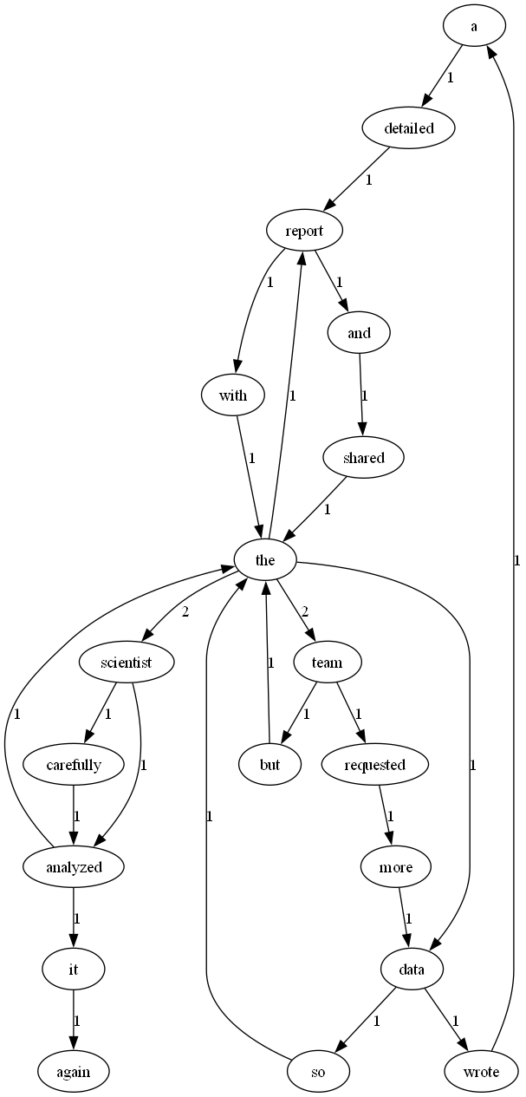
二者是否一致：
实际输出与手工推算完全一致。

查询桥接词
序号 | 输入（2个单词） | 期望输出 | 实际输出 | 运行是否正确
1 | the, scientist | No bridge words from "the" to "scientist"! | No bridge words from "the" to "scientist"! | 是
2 | scientist, analyzed | The bridge word from "scientist" to "analyzed" is: carefully | The bridge word from "scientist" to "analyzed" is: carefully | 是
3 | data, report | No bridge words from "data" to "report"! | No bridge words from "data" to "report"! | 是
给出实际运行得到结果的界面截图。

根据桥接词生成新文本
序号 | 输入（一行文本） | 期望输出 | 实际输出 | 运行是否正确
1 | The scientist analyzed the data | the scientist carefully analyzed the data | the scientist carefully analyzed the data | 是
2 | Wrote a detailed report | Wrote a detailed report | Wrote a detailed report | 是
3 | Shared the report | Shared the report | Shared the report | 是
给出实际运行得到结果的界面截图。

计算最短路径
序号 | 输入（两个单词、或一个单词） | 期望输出 | 实际输出 | 运行是否正确
1 | The，data | the -> data (权重: 1) | the -> data (权重: 1) | 是
2 | The，ses | 单词 "ses" 不在图中 | 单词 "ses" 不在图中 | 是
3 | Analyzed， report | analyzed -> the -> report (权重: 2) | analyzed -> the -> report (权重: 2) | 是
给出实际运行得到结果的界面截图。
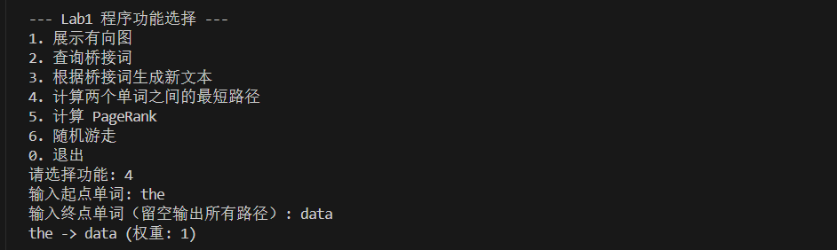

计算PageRank值
序号 | 单词 | 期望输出 | 实际输出 | 运行是否正确
1 | the | 较高的值 | 0.17511460873434176 | 是
2 | scientist | 中等值 | 0.04677882495826196 | 是
3 | wrote | 相对较低的值 | 0.04194640699903552 | 是

随机游走
该功能无输入，让你的程序执行多次，分别记录结果。

序号 | 实际输出 | 程序运行是否正确
1 | with the data so the scientist carefully analyzed it again | 是
2 | analyzed the data wrote a detailed report and shared the report with the report | 是
3 | report with the scientist carefully analyzed the scientist | 是

给出实际运行得到结果的界面截图。

编程语言与开发环境
Java DK版本、IDE版本、其他需要额外说明的开发配置；如采用其他语言编写，类似。
采用的大模型、型号。
语言/版本：Java SE 8。IDE：VS Code 1.8x / JetBrains IntelliJ IDEA 。辅助工具：Graphviz，展示图功能在生成 graph.png 时自动调用 dot。开发配置：确保 JAVA_HOME 指向 JDK，对应 PATH 包含 C:\Program Files\Graphviz\bin；项目结构为 src/、data/、docs/，编译后 bin/ 里生成 .class 文件，菜单 入口由 Lab1 类控制。本实验在报告中提到的辅助大模型为 ANTIGRAVITY Agent (Google DeepMind)，用于模 拟高级编程/桥接词提示等思路

Git操作过程

实验场景(1)：仓库创建与提交
给出各操作命令，并给出执行界面的截图（命令输入界面和结果界面）。给出Github上的仓库界面，证明提交成功。

实验场景(2)：分支管理
给出各操作命令，并给出执行界面的截图（命令输入界面和结果界面）

在IDE中使用Git Plugin
采用屏幕截图和文字说明的方式，给出在IDE中使用Git plugin向本地仓库和Github提交Lab1的命令或界面。

小结
对比之前设计和编写程序的方式，总结利用大模型辅助后，带来的优势与额外需要做的工作。

